DOBRE RADY NA ZŁE ODPADY,
czyli ekologiczny Czerwony Kapturek.

Przedstawienie w wykonaniu dzieci
z Przedszkola Publicznego Nr 1 „Zielona Dolinka”
w Myśliborzu

na podstawie książeczki do czytania i kolorowania
Szedł sobie do babci Kapturek Czerwony. Wtem w lesie przystanął okrutnie strwożony. Lecz to nie z powodu strasznego wilczyska, któremu ze ślepiów błyskawica tryska. To śmietnik okropny przy drodze w młodziku. Papiery, żelastwo, butelek bez liku.

- A któż to mógł zrobić? – zapyta dzieweczka. Przez taki bałagan popsuta wycieczka.
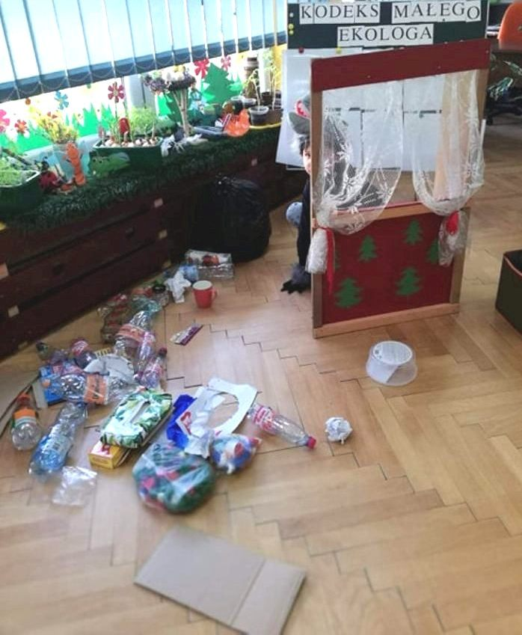
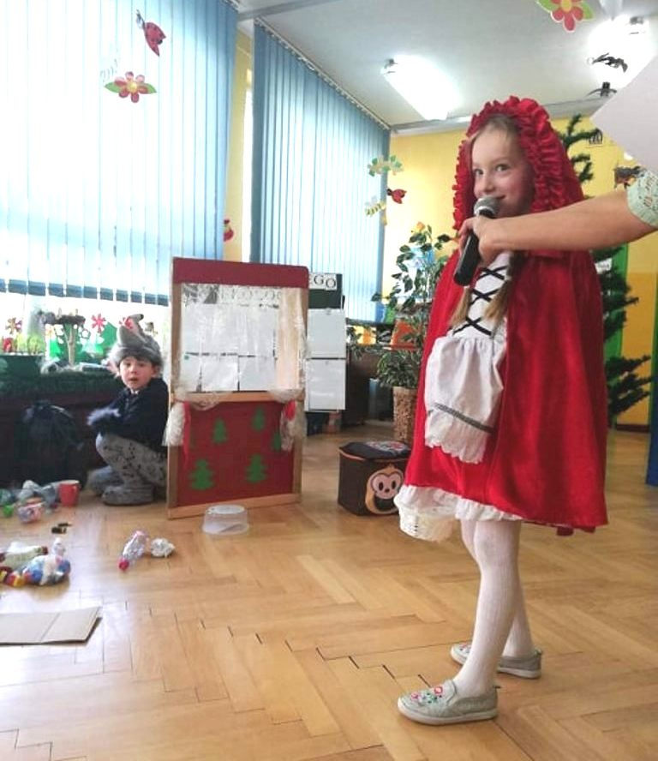
Lecz nagle zza krzaków dobiega szuranie. Ucieka Kapturek – co teraz się stanie? I chowa się szybko w największą gęstwinę. Spogląda w przestrachu, zgaduje przyczynę.

- To wilk, ten niecnota, ten brudas co z nory, wynosi odpadków dwadzieścia trzy wory. Porządki dziś robi i czyści chałupkę. Lecz śmieci wynosi do lasu, na kupkę.
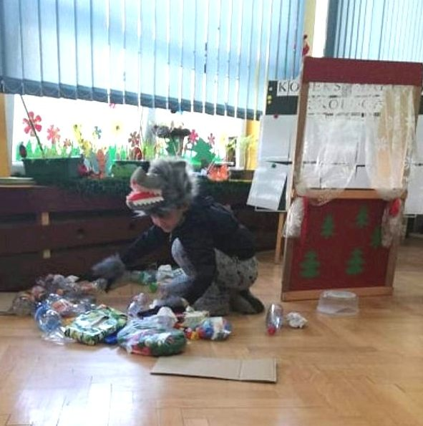
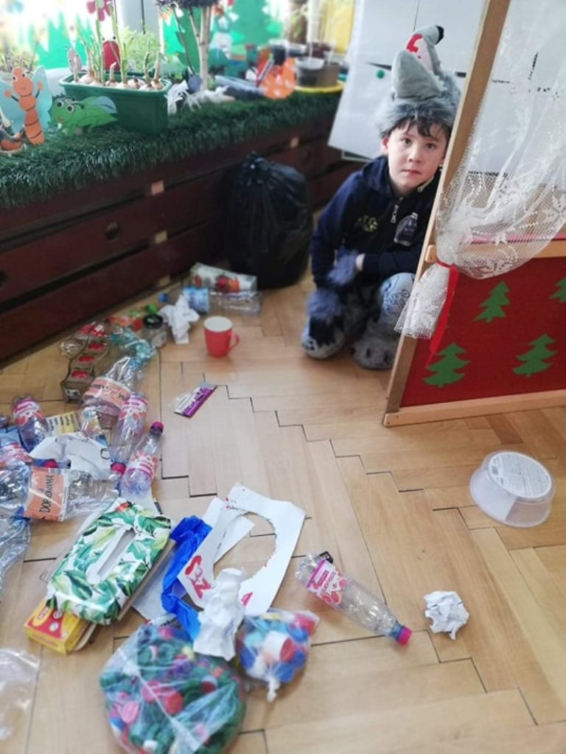
Czerwony Kapturek wybiega na ścieżkę: „Nie ma na co czekać, urządzę koleżkę”. I biegnie czym prędzej, mijając pokrzywy. Na leśną polanę, gdzie mieszka myśliwy. Pan myśliwy właśnie jadł ciepłą potrawę, kiedy mu Kapturek opowiedział sprawę.
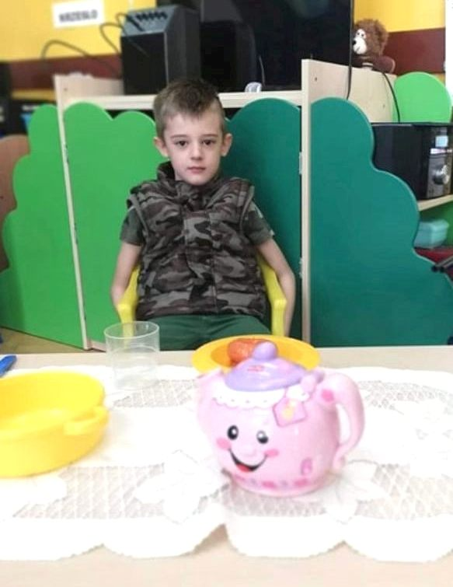

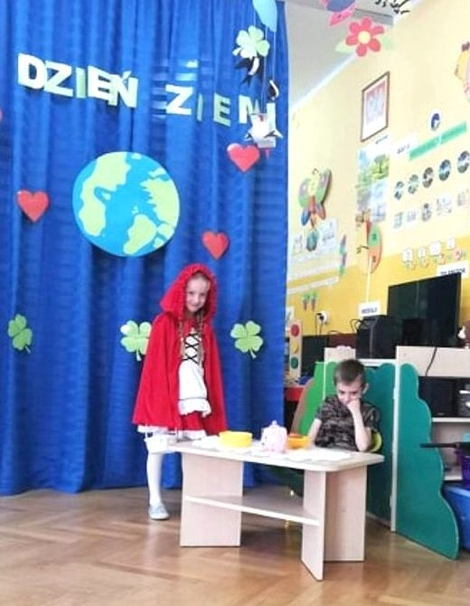

Wnet bierze kapelusz i strzelbę na bary „Już ten bałaganiarz nie uniknie kary”.

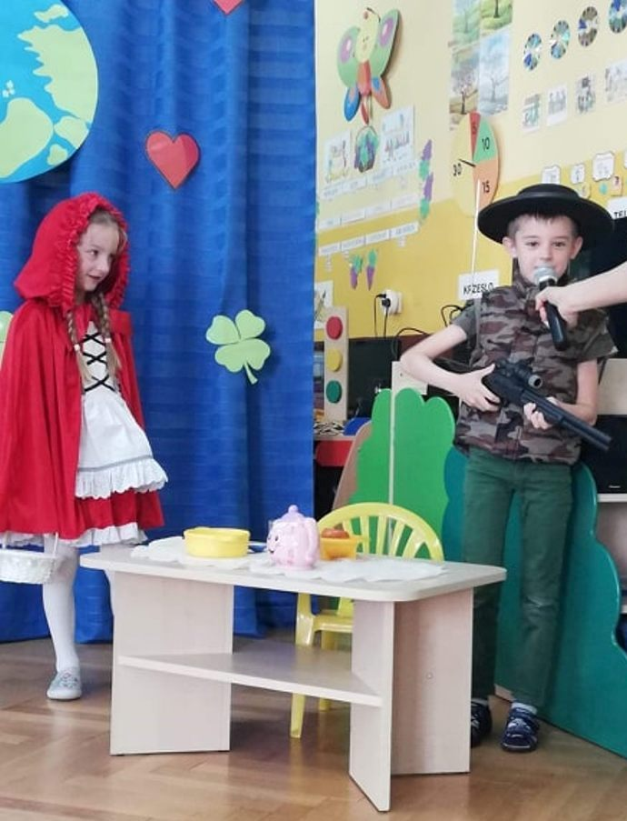

W posprzątanej izbie leży wilk na brzuchu. Budzi go myśliwy:
„Wstawaj ty śmieciuchu. Bierz się do roboty, wywieź z lasu śmieci. Wstyd, żeby porządku uczyły cię dzieci”.
- „Lecz co miałem zrobić?” – zaczął wilk się żalić. „Co z furą odpadów – zakopać, czy spalić?” Czerwony Kapturek na to mu odpowie: „Segregacja śmieci wyjdzie ci na zdrowie”.
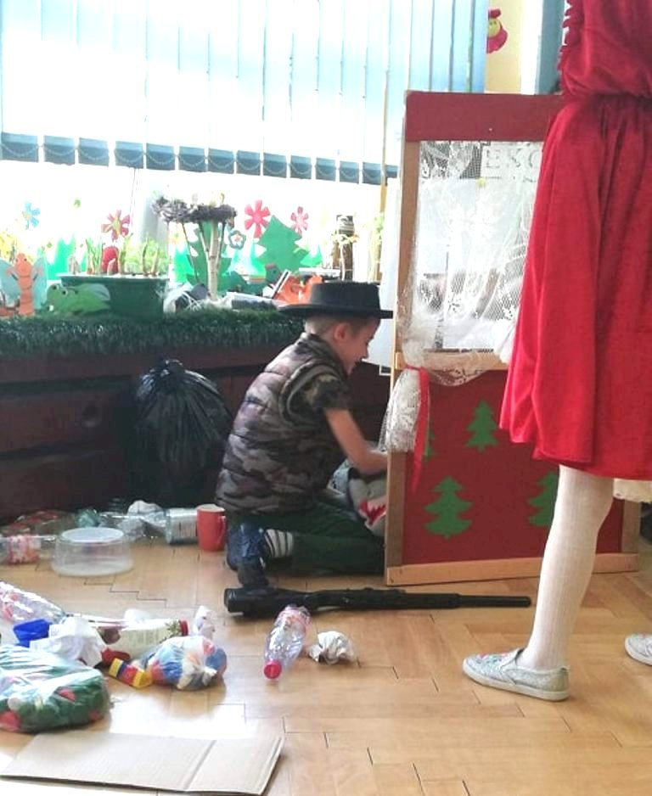
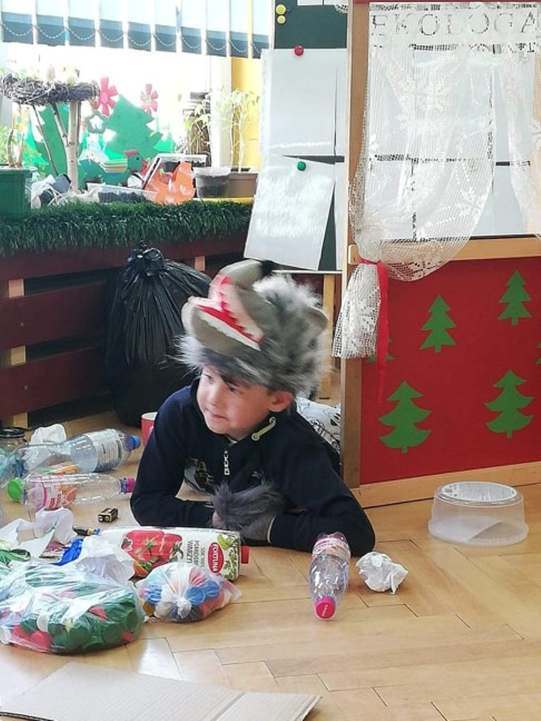
„Co to segregacja?” – dziwi się wilczysko. „Do jednego worka wrzucać trzeba wszystko?” „Nie” – mówi Kapturek. „Aby mieć wyniki, trzeba poustawiać różne pojemniki”.
- Na szkło kolorowe, na butelki białe, gazety, plastiki, puszki zardzewiałe.
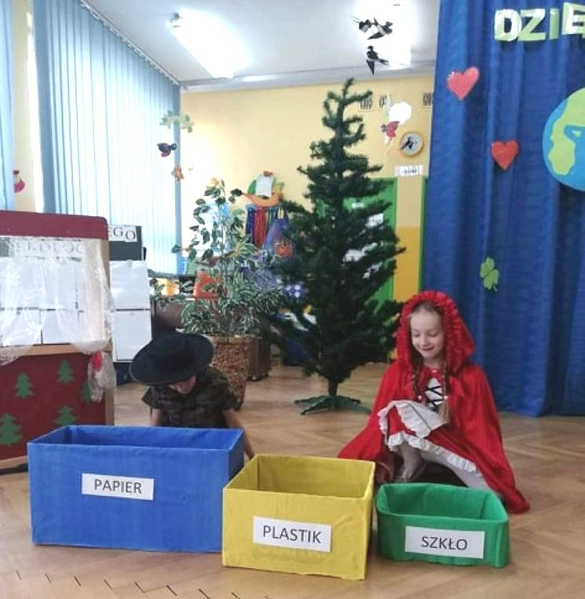

Rozdzielaj sumiennie papier od żelaza, to zniknie na zawsze odpadów zaraza. Kiedy pojemniki napełnisz śmieciami, to z firmy przyjedzie traktor z przyczepami
- Do fabryk wywiezie ten majątek cały, żeby z nich nowiutkie przedmioty powstały.
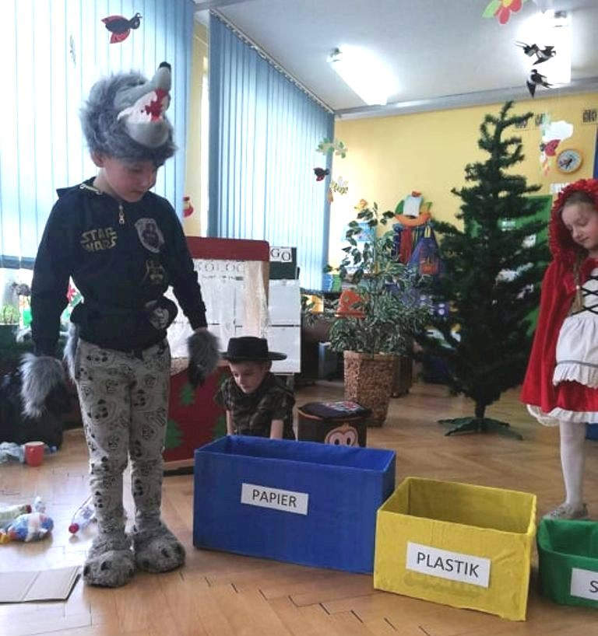
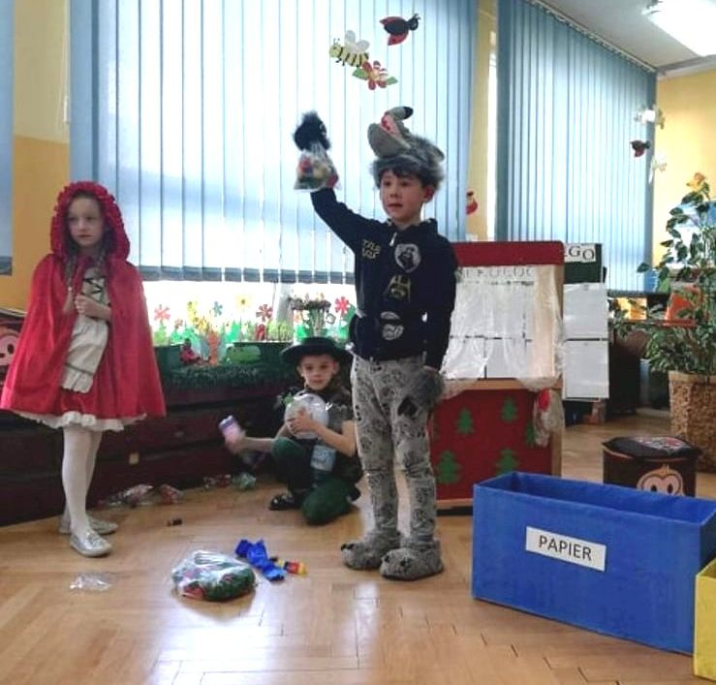
Możesz w punktach skupu śmieci się pozbywać, a wtedy pieniążków będzie ci przybywać. Wilk na tę wiadomość tak się rozradował, że zrobił porządki, wszystko segregował.
Choć trochę się zmęczył, był zadowolony.
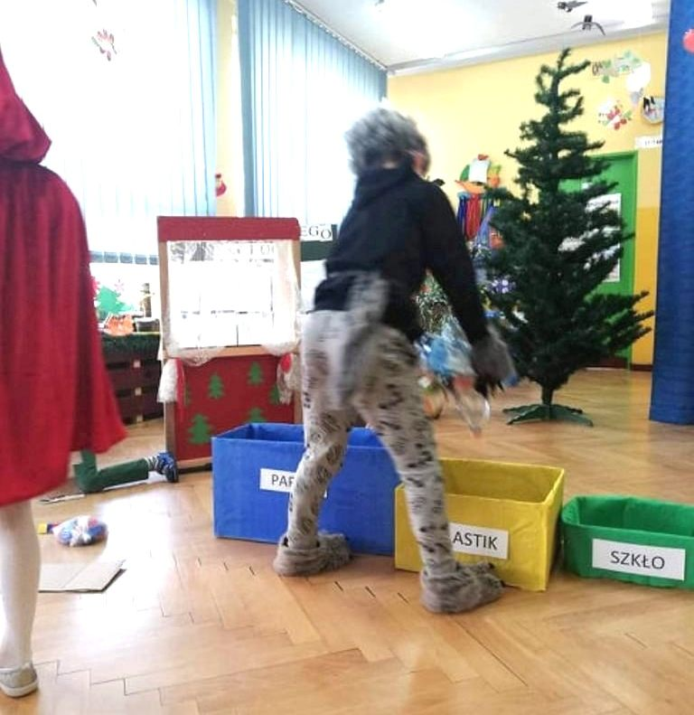
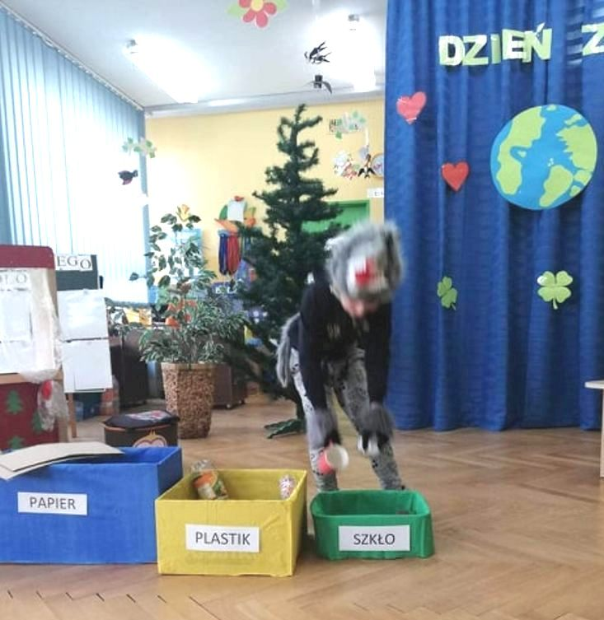
Nowiutki kapelusz zakupił dla żony.
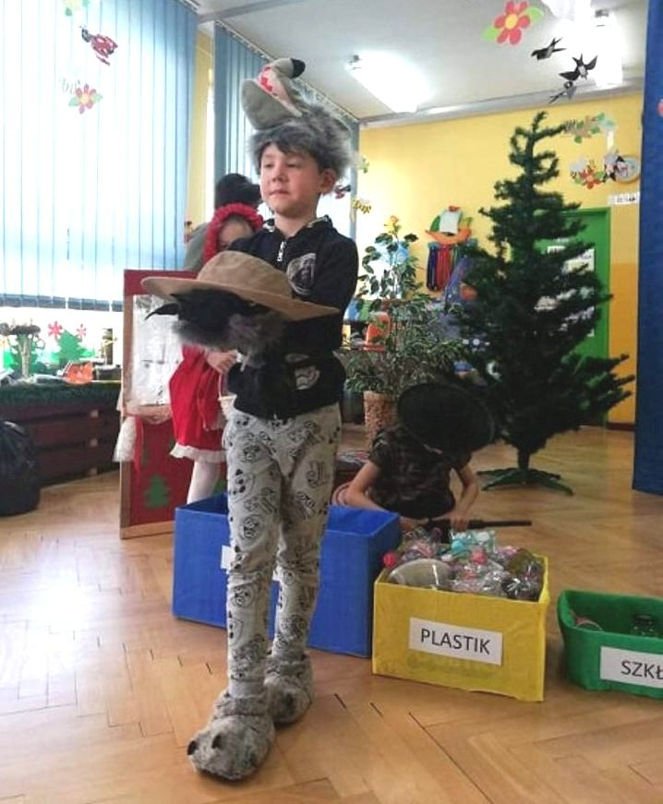

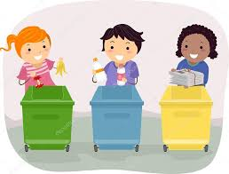

Z bajeczki tej morał wynika dla dzieci:
Nauczmy się wszyscy segregować śmieci.
Nie powstanie wtedy żadne wysypisko,
i będziemy mieli CZYSTE ŚRODOWISKO.
